BỘ GIÁO DỤC VÀ ĐÀO TẠO
TRƯỜNG ĐẠI HỌC ĐẠI NAM

BÀI TẬP LỚN
TÊN HỌC PHẦN: THỰC TẬP DOANH NGHIỆP
ĐỀ TÀI: HỆ THỐNG QUẢN LÝ TÀI SẢN TÍCH HỢP QUẢN LÝ
TÀI CHÍNH – KẾ TOÁN

Giáo viên hướng dẫn: Ts. Trần Đăng Công
Sinh viên thực hiện:
STT | Mã sinh viên | Họ và tên | Lớp
1 | 1671020318 | Nguyễn Quang Tiến | CNTT 16-03
2 | 1671020062 | Trần Trí Duy | CNTT 16-03
3 | 1671020280 | Nguyễn Đức Tâm | CNTT 16-03

Hà Nội, năm 2026

BỘ GIÁO DỤC VÀ ĐÀO TẠO

TRƯỜNG ĐẠI HỌC ĐẠI NAM

BÀI TẬP LỚN
TÊN HỌC PHẦN: THỰC TẬP DOANH NGHIỆP
ĐỀ TÀI: HỆ THỐNG QUẢN LÝ TÀI SẢN TÍCH HỢP QUẢN LÝ
TÀI CHÍNH – KẾ TOÁN

STT | Mã Sinh Viên | Họ và Tên | Ngày Sinh | Điểm
 |  |  |  | Bằng Số | Bằng Chữ
1 | 1671020318 | Nguyễn Quang Tiến | 14/07/2004
2 | 1671020062 | Trần Trí Duy
3 | 1671020280 | Nguyễn Đức Tâm | 25/09/2004

CÁN BỘ CHẤM THI

Hà Nội, năm 2026

LỜI NÓI ĐẦU
Trong kỷ nguyên Cách mạng công nghiệp 4.0, chuyển đổi số không còn là một lựa chọn mà đã trở thành yếu tố sống còn đối với mọi doanh nghiệp. Việc ứng dụng Công nghệ thông tin vào quản trị nguồn lực (ERP - Enterprise Resource Planning) đang là chìa khóa giúp các tổ chức tối ưu hóa quy trình, giảm thiểu chi phí và nâng cao năng lực cạnh tranh. Trong bức tranh tổng thể đó, việc quản lý tài sản cố định – một trong những nguồn lực quan trọng nhất của doanh nghiệp – thường gặp nhiều thách thức khi thiếu sự liên kết chặt chẽ với bộ phận Tài chính - Kế toán.
Thực tế cho thấy, tại nhiều doanh nghiệp, quy trình quản lý tài sản vẫn còn rời rạc: Nhân sự nắm giữ tài sản nhưng Kế toán lại thiếu thông tin để hạch toán khấu hao chính xác, hoặc Ban quản lý không thể tra cứu tức thời tình trạng sử dụng tài sản của từng nhân viên. Điều này dẫn đến thất thoát, lãng phí và sai lệch số liệu tài chính. Xuất phát từ nhu cầu cấp thiết đó, em đã quyết định lựa chọn thực hiện đề tài “Quản lý tài sản tích hợp quản lý tài chính – kế toán” trên nền tảng Odoo.
Đặc biệt, học phần Thực tập doanh nghiệp là cầu nối quan trọng giúp em thu hẹp khoảng cách giữa lý thuyết hàn lâm và thực tiễn sản xuất. Quá trình xây dựng hệ thống trên Odoo không chỉ giúp em củng cố tư duy lập trình mà còn là cơ hội quý báu để rèn luyện tác phong làm việc chuyên nghiệp, hiểu sâu hơn về quy trình vận hành thực tế, từ đó chuẩn bị hành trang vững chắc cho con đường sự nghiệp tương lai.

MỤC LỤC
LỜI NÓI ĐẦU 3
CHƯƠNG 1. TỔNG QUAN VỀ ĐỀ TÀI 7
1.1. Đặt vấn đề 7
1.2. Mục tiêu của đề tài 8
CHƯƠNG 2. CƠ SỞ LÝ THUYẾT 9
2.1. Tổng quan về Odoo Framework 9
2.1.1. Khái niệm và Lịch sử phát triển 9
2.1.2. Kiến trúc hệ thống đa tầng (Multi-tier Architecture) 9
2.2. Các công nghệ sử dụng trong đề tài 10
2.2.1. Ngôn ngữ lập trình Python 10
2.2.2. Hệ quản trị cơ sở dữ liệu PostgreSQL 11
2.2.3 Công nghệ giao diện: XML và JavaScript (QWeb & OWL) 11
2.2.4 Môi trường triển khai: Ubuntu Linux 11
2.3. Cơ sở lý thuyết về Nghiệp vụ Tài sản và Kế toán 11
2.3.1. Quy trình quản trị vòng đời tài sản (Asset Lifecycle Management) 11
2.3.2. Cơ chế tích hợp tự động Kế toán (Accounting Integration) 12
2.3.3. Lý thuyết về Bảo trì dự đoán (Predictive Maintenance) với AI 13
CHƯƠNG 3. PHÂN TÍCH VÀ THIẾT KẾ HỆ THỐNG 14
3.1. Phân tích yêu cầu 14
3.1.1. Phía Server (Máy chủ ứng dụng Odoo) 14
3.1.2. Phía Client (Giao diện người dùng) 14
3.1.3. Cơ chế kết nối và Trao đổi dữ liệu (RPC Gateway) 15
3.2. Thiết kế hệ thống 15
3.2.1. Sơ đồ kiến trúc tổng thể 15
3.2.2. Module Quản lý nhân sự 18
3.2.3. Module Quản lý tài chính 20
3.2.4. Module Quản lý văn bản 22
3.3. Giao diện các module chức năng của hệ thống 24
CHƯƠNG 4. KẾT LUẬN 25
TÀI LIỆU THAM KHẢO 26

DANH MỤC HÌNH ẢNH
Hình 1. Sơ đồ thành phần của hệ thống 36
Hình 2. Sơ đồ lớp của hệ thống 36
Hình 3. Sơ đồ trình tự của hệ thống 37
Hình 4. Code màn hình chính của Server 39
Hình 5. Code giao diện chính của Client 40
Hình 6. Code đồng hồ hiển thị thời gian thực 41
Hình 7. Code màn hình hiện cảnh báo 41
Hình 8. Code màn hình hiển thị thông tin Client. 42
Hình 9. Code màn hình ghi log CSV 42
Hình 10. Giao diện Server 45
Hình 11. Khởi chạy Client 46
Hình 12. Giao diện Client sau khi khởi chạy 46
Hình 13. Server gửi cảnh báo đến toàn bộ tòa nhà 47
Hình 14. Thông tin của Client 47
Hình 15. Server gửi cảnh báo cụ thể đến các tầng 48
Hình 16. Server gửi cảnh báo tự động đến toàn bộ tòa nhà 48
Hình 17. Server tự động gửi cảnh báo sau 5 giây 49
Hình 18. Client nhận cảnh báo từ Server 49
Hình 19. Trạng thái của các Client khi tắt mở 50
Hình 20. Nhật ký gửi cảnh báo 50
Hình 21. Dữ liệu được lưu vào file .xlsx 51

CHƯƠNG 1. TỔNG QUAN VỀ ĐỀ TÀI

1.1. Đặt vấn đề
Trong bối cảnh nền kinh tế số đang phát triển mạnh mẽ, việc tối ưu hóa quy trình quản trị nguồn lực doanh nghiệp (ERP - Enterprise Resource Planning) không còn là một lựa chọn mà đã trở thành yếu tố sống còn để nâng cao năng lực cạnh tranh. Đối với bất kỳ tổ chức hay doanh nghiệp nào, tài sản cố định (TSCĐ) và công cụ dụng cụ luôn chiếm tỷ trọng lớn trong cơ cấu vốn, đóng vai trò nền tảng cho các hoạt động sản xuất kinh doanh. Do đó, việc quản lý hiệu quả nguồn lực này có ý nghĩa then chốt trong việc kiểm soát chi phí và bảo toàn vốn.
Tuy nhiên, thực trạng tại nhiều doanh nghiệp hiện nay cho thấy quy trình quản lý tài sản vẫn còn tồn tại nhiều bất cập và rời rạc. Cụ thể:
- Sự thiếu liên kết giữa các bộ phận: Thông thường, bộ phận Hành chính quản lý hiện vật, bộ phận Nhân sự là người sử dụng, trong khi bộ phận Kế toán lại quản lý về mặt giá trị. Việc thiếu một hệ thống thông tin đồng bộ khiến dữ liệu bị phân mảnh, dẫn đến tình trạng "ông nói gà, bà nói vịt" khi đối chiếu số liệu.
- Quy trình thủ công và dễ sai sót: Nhiều doanh nghiệp vẫn phụ thuộc vào các công cụ thô sơ như Excel hoặc sổ sách giấy tờ để theo dõi tài sản. Điều này không chỉ tốn kém thời gian, nhân lực mà còn tiềm ẩn nguy cơ sai sót cao trong quá trình nhập liệu, tính toán khấu hao hay kiểm kê định kỳ.
- Khó khăn trong ra quyết định: Khi dữ liệu không được cập nhật theo thời gian thực (real-time), ban lãnh đạo thiếu cơ sở tin cậy để đưa ra các quyết định quan trọng như mua sắm mới, bảo trì, hay thanh lý tài sản kém hiệu quả, gây lãng phí ngân sách.
Xuất phát từ những trăn trở và nhu cầu cấp thiết đó, nhóm nghiên cứu đã quyết định xây dựng hệ thống ERP tập trung chuyên sâu vào việc "Quản lý tài sản doanh nghiệp gắn liền với nghiệp vụ Tài chính – Kế toán". Đây không chỉ là một giải pháp phần mềm mà còn là nỗ lực số hóa toàn diện quy trình quản trị, nhằm mục đích minh bạch hóa thông tin, tự động hóa các tác vụ lặp lại và nâng cao hiệu quả sử dụng tài sản trong doanh nghiệp.

1.2. Mục tiêu của đề tài
Để giải quyết triệt để các vấn đề nêu trên, đề tài hướng tới việc xây dựng và hoàn thiện một hệ thống phần mềm ERP đáp ứng các mục tiêu nghiệp vụ chuyên sâu sau:
- Thứ nhất, Quản lý toàn diện hồ sơ và vòng đời tài sản: Hệ thống cho phép số hóa và quản lý tập trung toàn bộ danh mục tài sản. Mỗi tài sản được theo dõi chi tiết từ hồ sơ gốc (nguyên giá, nhà cung cấp, thông số kỹ thuật) cho đến toàn bộ lịch sử biến động trong quá trình sử dụng (sửa chữa, nâng cấp, điều chuyển).
- Thứ hai, Gắn kết trách nhiệm sử dụng (Tích hợp Nhân sự): Một trong những mục tiêu quan trọng là định danh rõ ràng người chịu trách nhiệm. Hệ thống cho phép gán tài sản cụ thể cho từng nhân viên hoặc phòng ban, giúp doanh nghiệp dễ dàng truy vết khi có sự cố, mất mát hoặc hư hỏng, từ đó nâng cao ý thức bảo quản tài sản chung.
- Thứ ba, Tự động hóa nghiệp vụ Tài chính – Kế toán: Hệ thống được thiết kế để trở thành trợ lý đắc lực cho bộ phận kế toán. Các quy trình phức tạp như tính toán khấu hao, phân bổ chi phí hay tạo bút toán sẽ được thực hiện tự động dựa trên các quy tắc đã thiết lập, đảm bảo độ chính xác tuyệt đối và tiết kiệm thời gian xử lý vào cuối kỳ kế toán.
- Thứ tư, Tối ưu hóa quy trình Kiểm kê và Thanh lý: Hỗ trợ quy trình kiểm kê định kỳ bằng các công cụ hiện đại, giúp đối chiếu nhanh chóng giữa số liệu trên sổ sách và thực tế. Đồng thời, hệ thống chuẩn hóa quy trình thanh lý tài sản, đảm bảo tính minh bạch và tuân thủ đúng quy định của doanh nghiệp.
- Thứ năm, Ứng dụng công nghệ tiên tiến (AI) trong quản trị: Điểm đột phá của đề tài là việc tích hợp Trí tuệ nhân tạo (AI) để phân tích dữ liệu lịch sử. AI sẽ đóng vai trò tư vấn, đưa ra các gợi ý thông minh về thời điểm bảo trì tối ưu để kéo dài tuổi thọ thiết bị, hoặc đề xuất thanh lý đối với các tài sản có chi phí vận hành quá cao, giúp tối ưu hóa hiệu quả đầu tư (ROI).

CHƯƠNG 2. CƠ SỞ LÝ THUYẾT
Để xây dựng thành công hệ thống "Quản lý tài sản tích hợp Tài chính – Kế toán" đáp ứng nhu cầu thực tiễn của doanh nghiệp, việc nắm vững nền tảng công nghệ và hiểu rõ các nguyên lý nghiệp vụ là yếu tố tiên quyết. Chương này sẽ trình bày chi tiết về kiến trúc Odoo Framework, phân tích sâu các công nghệ lõi được sử dụng và cơ sở lý thuyết chuẩn mực về quy trình quản trị tài sản cố định.

2.1. Tổng quan về Odoo Framework

2.1.1. Khái niệm và Lịch sử phát triển
Odoo (trước đây là OpenERP) là một bộ phần mềm quản trị doanh nghiệp (ERP) mã nguồn mở toàn diện và phổ biến nhất hiện nay. Được viết chủ yếu bằng ngôn ngữ Python, Odoo cung cấp một hệ sinh thái khổng lồ các ứng dụng doanh nghiệp tích hợp, từ Kế toán, Bán hàng, Kho vận đến Nhân sự và Marketing.
Điểm mạnh cốt lõi của Odoo nằm ở tính "Module hóa" (Modularity). Thay vì một khối phần mềm khổng lồ và cứng nhắc, Odoo được cấu thành từ hàng ngàn module độc lập nhưng có khả năng liên kết dữ liệu chặt chẽ. Điều này cho phép doanh nghiệp có thể bắt đầu với một vài ứng dụng cơ bản (như Quản lý Tài sản) và dễ dàng mở rộng thêm các phân hệ khác (như Mua hàng, Nhân sự) khi quy mô phát triển, mà không ảnh hưởng đến cấu trúc hiện tại.

2.1.2. Kiến trúc hệ thống đa tầng (Multi-tier Architecture)
Hệ thống Odoo hoạt động dựa trên mô hình kiến trúc MVC (Model-View-Controller) kết hợp với kiến trúc 3 tầng (3-tier architecture), đảm bảo sự tách biệt rõ ràng giữa dữ liệu, logic xử lý và giao diện người dùng:
- Tầng Dữ liệu (Data Tier - PostgreSQL):
  - Đây là tầng dưới cùng, chịu trách nhiệm lưu trữ toàn bộ dữ liệu của hệ thống (dữ liệu khách hàng, tài sản, bút toán...) và các cấu hình hệ thống.
  - Odoo sử dụng PostgreSQL – một hệ quản trị cơ sở dữ liệu quan hệ mạnh mẽ, đảm bảo tính toàn vẹn dữ liệu và hỗ trợ xử lý các giao dịch phức tạp

- Tầng Ứng dụng (Application Tier - Odoo Server):
  - Đây là "trái tim" của hệ thống, nơi chứa toàn bộ logic nghiệp vụ.
  - Được viết bằng Python, tầng này sử dụng cơ chế ORM (Object-Relational Mapping) để giao tiếp với cơ sở dữ liệu. Nhờ ORM, lập trình viên có thể thao tác với dữ liệu (tạo, sửa, xóa, tìm kiếm) thông qua các đối tượng Python (models) mà không cần viết các câu lệnh SQL thủ công, giúp mã nguồn an toàn và dễ bảo trì hơn.
  - Tầng này cũng chịu trách nhiệm xử lý các quyền truy cập, tính toán tự động (như tính khấu hao) và cung cấp API cho các ứng dụng bên ngoài.
- Tầng Giao diện (Presentation Tier - Web Client):
  - Là nơi người dùng tương tác với hệ thống thông qua trình duyệt web.
  - Giao diện Odoo là một ứng dụng Single Page Application (SPA), được xây dựng dựa trên HTML5, CSS3 và JavaScript (sử dụng Odoo Web Library - OWL). Tầng này giao tiếp với Odoo Server thông qua giao thức JSON-RPC để lấy dữ liệu và hiển thị dưới các dạng trực quan như: Form (biểu mẫu), Tree (danh sách), Kanban (thẻ), Graph (biểu đồ) hay Pivot (bảng tổng hợp).

2.2. Các công nghệ sử dụng trong đề tài

2.2.1. Ngôn ngữ lập trình Python
Python là ngôn ngữ chủ đạo trong phát triển Backend của Odoo.
- Vai trò trong đề tài: Python được dùng để định nghĩa các Models (cấu trúc dữ liệu tài sản, nhân viên, khấu hao), viết các hàm xử lý logic (như hàm compute_depreciation_board để tính bảng khấu hao tự động), và thiết lập các Controllers để xử lý các yêu cầu HTTP.
- Thư viện hỗ trợ: Bên cạnh các thư viện chuẩn của Odoo, đề tài còn tận dụng các thư viện mạnh mẽ của Python như Pandas (để xử lý và phân tích dữ liệu báo cáo) và các thư viện Machine Learning (như Scikit-learn) để xây dựng module AI gợi ý bảo trì.

2.2.2. Hệ quản trị cơ sở dữ liệu PostgreSQL
Vai trò: Lưu trữ bền vững dữ liệu nghiệp vụ. Trong bài toán Kế toán - Tài sản, tính chính xác của dữ liệu là sống còn.
Đặc điểm nổi bật: PostgreSQL hỗ trợ các ràng buộc dữ liệu chặt chẽ (Constraints), Transaction (giao dịch) và khả năng mở rộng (Scalability) tốt. Điều này đảm bảo rằng khi một tài sản được ghi tăng, các bút toán kế toán tương ứng cũng được ghi nhận đồng thời; nếu một trong hai quá trình lỗi, toàn bộ giao dịch sẽ được hoàn tác (Rollback) để tránh sai lệch sổ sách.

2.2.3 Công nghệ giao diện: XML và JavaScript (QWeb & OWL)
XML (Extensible Markup Language): Trong Odoo, XML đóng vai trò cốt lõi để cấu hình giao diện. Toàn bộ cấu trúc của các View (Form nhập liệu, Danh sách tài sản, Menu, Action) và các Báo cáo PDF (QWeb Reports) đều được định nghĩa bằng XML. Điều này giúp tách biệt hoàn toàn cấu trúc hiển thị khỏi mã nguồn xử lý.
JavaScript & OWL (Odoo Web Library): OWL là một framework component-based hiện đại do Odoo phát triển (tương tự React hay Vue). Nhóm sử dụng OWL để xây dựng các thành phần giao diện tương tác cao, ví dụ như Dashboard hiển thị biểu đồ trạng thái tài sản theo thời gian thực hay giao diện Chatbot trợ lý ảo.

Môi trường triển khai: Ubuntu Linux
Nhóm lựa chọn hệ điều hành Ubuntu Server để triển khai hệ thống. So với Windows, Linux mang lại hiệu năng xử lý tốt hơn cho các tác vụ nền (background jobs) của Odoo. Ngoài ra, Ubuntu cung cấp môi trường bảo mật cao, dễ dàng quản lý các gói phụ thuộc (packages) và tối ưu hóa tài nguyên hệ thống.

2.3. Cơ sở lý thuyết về Nghiệp vụ Tài sản và Kế toán
Hệ thống được xây dựng không chỉ dựa trên công nghệ mà còn phải tuân thủ chặt chẽ các nguyên tắc kế toán và quy trình quản trị doanh nghiệp.

2.3.1. Quy trình quản trị vòng đời tài sản (Asset Lifecycle Management)
Một tài sản cố định trong doanh nghiệp không tồn tại độc lập mà trải qua một quy trình khép kín, được hệ thống mô phỏng như sau:
- Ghi tăng (Acquisition):
  - Đây là bước hình thành tài sản (do mua sắm, xây dựng cơ bản hoặc được biếu tặng).
  - Hệ thống cần ghi nhận Nguyên giá (Original Value) – bao gồm giá mua và các chi phí liên quan (vận chuyển, lắp đặt) để đưa tài sản vào trạng thái sẵn sàng sử dụng.
- Cấp phát và Sử dụng (Allocation & Usage):
  - Tài sản được bàn giao cho các phòng ban hoặc nhân viên cụ thể. Đây là điểm chạm với Module Nhân sự.
  - Hệ thống cần theo dõi lịch sử luân chuyển: Tài sản này hôm nay ai giữ? Ngày mai chuyển cho ai? Điều này gắn liền trách nhiệm bảo quản vật chất (Physical Custody).
- Khấu hao (Depreciation):
  - Về mặt kinh tế, tài sản sẽ hao mòn dần. Khấu hao là việc phân bổ giá trị hao mòn đó vào chi phí sản xuất kinh doanh trong kỳ.
  - Đề tài tập trung vào phương pháp Khấu hao đường thẳng (Straight-line Method): Giá trị khấu hao được chia đều cho thời gian sử dụng hữu ích. Đây là phương pháp phổ biến và dễ kiểm soát nhất.
- Bảo trì và Nâng cấp (Maintenance & Upgrade): Trong quá trình sử dụng, tài sản cần được bảo dưỡng. Các chi phí này có thể được hạch toán vào chi phí trong kỳ (nếu nhỏ) hoặc ghi tăng nguyên giá tài sản (nếu là nâng cấp lớn).
- Thanh lý và Ghi giảm (Disposal): Khi tài sản hết hạn sử dụng, hư hỏng hoặc được bán đi, hệ thống thực hiện quy trình ghi giảm: Xóa sổ nguyên giá và giá trị khấu hao lũy kế, đồng thời ghi nhận thu nhập (nếu bán) hoặc chi phí thanh lý.

2.3.2. Cơ chế tích hợp tự động Kế toán (Accounting Integration)
Đây là tính năng quan trọng nhất giúp giảm tải cho bộ phận kế toán. Odoo sử dụng cơ chế "Bút toán tự động" (Automated Journal Entries).
- Nguyên lý Kế toán kép (Double-entry Bookkeeping): Mọi giao dịch đều ảnh hưởng đến ít nhất hai tài khoản: một bên Nợ (Debit) và một bên Có (Credit), với tổng giá trị Nợ = Có.
- Quy trình tự động trong hệ thống:
- Khi Ghi tăng tài sản: Hệ thống tự động ghi Nợ TK Tài sản cố định / Có TK Tiền hoặc Công nợ.
- Khi Chạy khấu hao hàng tháng: Thay vì kế toán phải tính toán thủ công, hệ thống tự động tạo bút toán: Nợ TK Chi phí khấu hao (641/642) / Có TK Hao mòn tài sản cố định (214).
- Trạng thái bút toán: Các bút toán sinh ra ở trạng thái "Dự thảo" (Draft) để kế toán trưởng kiểm tra, sau đó mới "Vào sổ" (Post) để lên báo cáo tài chính.

2.3.3. Lý thuyết về Bảo trì dự đoán (Predictive Maintenance) với AI
Khác với bảo trì định kỳ (làm theo lịch cố định) hay bảo trì khắc phục (hỏng mới sửa), hệ thống hướng tới Bảo trì dự đoán.
- Nguyên lý: Sử dụng các thuật toán Học máy (Machine Learning) để phân tích dữ liệu lịch sử (thời gian sử dụng, tần suất lỗi, điều kiện môi trường...).
- Mô hình áp dụng: Nhóm nghiên cứu sử dụng các mô hình Phân lớp (Classification) hoặc Hồi quy (Regression) để dự báo "Thời gian còn lại trước khi hỏng" (RUL - Remaining Useful Life). Khi chỉ số này xuống thấp dưới ngưỡng an toàn, hệ thống sẽ tự động tạo yêu cầu bảo trì gửi đến bộ phận kỹ thuật, giúp ngăn ngừa sự cố gián đoạn sản xuất.

CHƯƠNG 3. PHÂN TÍCH VÀ THIẾT KẾ HỆ THỐNG

3.1. Phân tích yêu cầu
Hệ thống được thiết kế dựa trên mô hình kiến trúc Client – Server hiện đại, phân tách rõ ràng giữa các tầng xử lý để đảm bảo tính bảo mật, hiệu năng cao và khả năng mở rộng linh hoạt trong tương lai.

3.1.1. Phía Server (Máy chủ ứng dụng Odoo)
Đây là "bộ não" trung tâm của toàn bộ hệ thống, được xây dựng trên nền tảng mã nguồn mở Odoo mạnh mẽ kết hợp với hệ quản trị cơ sở dữ liệu PostgreSQL. Server chịu trách nhiệm xử lý toàn bộ logic nghiệp vụ phức tạp:
- Các Module nghiệp vụ cốt lõi: Bao gồm Module Quản lý Tài sản (Asset Management), Module Quản lý Nhân sự (HRM), Module Quản lý Phiếu mượn/Trả và Module Tính toán Khấu hao tự động. Các module này hoạt động liên thông, chia sẻ dữ liệu chặt chẽ với nhau.
- Dịch vụ nền tảng & Bảo mật: Cung cấp các Web Services chuẩn hóa để giao tiếp với các ứng dụng khác, đồng thời quản lý hệ thống xác thực, phân quyền người dùng chi tiết đến từng chức năng và dữ liệu, đảm bảo an toàn thông tin doanh nghiệp.
- Lưu trữ & Xử lý dữ liệu: Quản lý kho dữ liệu khổng lồ về tài sản, nhân sự và tài chính, đảm bảo tính toàn vẹn, sao lưu và phục hồi dữ liệu khi cần thiết.

3.1.2. Phía Client (Giao diện người dùng)
Phía người dùng được phát triển dưới dạng ứng dụng web (Web Application), mang đến trải nghiệm trực quan và thuận tiện, có thể truy cập mọi lúc mọi nơi thông qua trình duyệt. Các thành phần chính bao gồm:
- Dashboard quản trị thông minh: Cung cấp cái nhìn tổng quan về "sức khỏe" tài sản của doanh nghiệp thông qua các biểu đồ trực quan, chỉ số thống kê và các cảnh báo quan trọng (ví dụ: tài sản sắp hết hạn bảo hành, tài sản cần bảo trì).
- Công cụ tác nghiệp hàng ngày: Hệ thống các biểu mẫu (Form) nhập liệu được thiết kế khoa học, hỗ trợ các quy trình nghiệp vụ như: Đề xuất mua sắm, Mượn/Cấp phát tài sản, Báo cáo hỏng hóc/Bảo trì, và Thực hiện kiểm kê.
- Trợ lý ảo & Báo cáo quản trị: Tích hợp giao diện Chatbot/Trợ lý ảo hiển thị các phân tích từ AI, cùng hệ thống báo cáo đa chiều giúp nhà quản lý nắm bắt tình hình và ra quyết định chính xác.

3.1.3. Cơ chế kết nối và Trao đổi dữ liệu (RPC Gateway)
Để đảm bảo sự thông suốt và đồng bộ giữa hàng ngàn thao tác của người dùng (Client) và hệ thống xử lý trung tâm (Server), đề tài sử dụng cơ chế RPC Gateway (Remote Procedure Call). Đây là cổng giao tiếp đóng vai trò trung gian quan trọng:
- Tiếp nhận các yêu cầu dữ liệu hoặc tác vụ từ phía Client.
- Định tuyến và chuyển tiếp yêu cầu đến đúng module xử lý tại Server.
- Trả về kết quả xử lý một cách nhanh chóng và chính xác cho người dùng. Cơ chế này giúp hệ thống hoạt động ổn định, giảm thiểu độ trễ và đảm bảo trải nghiệm người dùng mượt mà ngay cả khi có lượng truy cập lớn.

3.2. Thiết kế hệ thống

3.2.1. Sơ đồ kiến trúc tổng thể
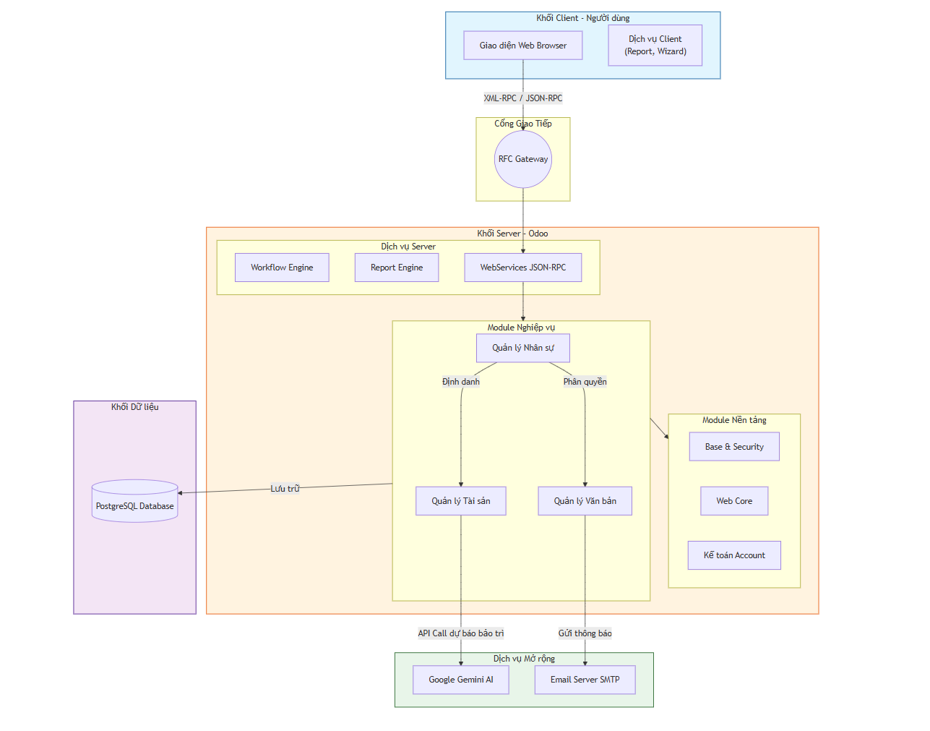
Hệ thống được xây dựng dựa trên kiến trúc phân tầng (Multi-tier Architecture) hiện đại của Odoo Framework, kết hợp với các dịch vụ mở rộng để xử lý tác vụ thông minh. Kiến trúc này đảm bảo sự tách biệt rõ ràng giữa giao diện người dùng, logic nghiệp vụ và dữ liệu, giúp hệ thống dễ dàng bảo trì và mở rộng.
Sơ đồ kiến trúc tổng thể bao gồm 3 khối thành phần chính hoạt động tương tác chặt chẽ:
- Khối Server (Odoo Server & Database)
Đây là trung tâm xử lý của toàn bộ hệ thống, chịu trách nhiệm thực thi các logic nghiệp vụ và quản lý dữ liệu.
- Module nền tảng (Core Modules): Hệ thống kế thừa các module cốt lõi mạnh mẽ của Odoo:
  - Base: Quản lý người dùng, phân quyền bảo mật (Security Rules) và cơ chế ORM (Object-Relational Mapping).
  - Web: Cung cấp các Controllers và Routes để xử lý giao diện web.
  - Account: Quản lý hệ thống tài khoản, sổ nhật ký (Journals) và các bút toán (Moves) phục vụ cho module tài chính.
- Module nghiệp vụ tùy chỉnh (Custom Modules): Được phát triển riêng biệt để đáp ứng yêu cầu của đề tài:
  - Module nhan_su: Quản lý hồ sơ và cơ cấu tổ chức.
  - Module quan_ly_tai_san: Xử lý vòng đời tài sản và tính khấu hao.
  - Module quan_ly_van_ban: Quản lý quy trình luân chuyển công văn.
- Dịch vụ nền tảng (Services):
  - Workflow Engine: Quản lý trạng thái và chuyển đổi quy trình cho văn bản và tài sản.
  - Report Engine: Hỗ trợ xuất các báo cáo định dạng PDF dựa trên QWeb Templates.
  - WebServices: Cung cấp chuẩn giao tiếp XML-RPC, JSON-RPC và REST API để kết nối với bên ngoài.
- Cơ sở dữ liệu: Sử dụng PostgreSQL để lưu trữ bền vững toàn bộ dữ liệu của Models, các quan hệ (Relations) và Sequences.
- Khối Client (Odoo Client)
Đóng vai trò là lớp giao diện người dùng (Front-end), tương tác với Server thông qua cổng giao tiếp RFC Gateway.
- Thành phần giao diện (UI Components): Hệ thống cung cấp trải nghiệm người dùng phong phú thông qua các dạng hiển thị: Form Views (nhập liệu), Tree Views (danh sách), Graph Views (biểu đồ phân tích) và Calendar Views (lịch biểu).
- Cơ chế giao tiếp: Client gửi yêu cầu dữ liệu thông qua giao thức XML-RPC/JSON-RPC tới RFC Gateway, đảm bảo tính đồng bộ và tốc độ phản hồi nhanh.
- Khối Dịch vụ mở rộng (External Services)
Để nâng cao tính thông minh và khả năng tương tác, hệ thống tích hợp các dịch vụ bên ngoài:
- Google Gemini AI: Được kết nối qua API để thực hiện các tác vụ phân tích nâng cao như dự báo thời điểm bảo trì (Maintenance Prediction) và tư vấn thanh lý tài sản (Liquidation Advice).
- Email Server: Sử dụng giao thức SMTP để gửi các thông báo tự động (Notification) và email nhắc nhở đến người dùng.

3.2.2. Module Quản lý nhân sự
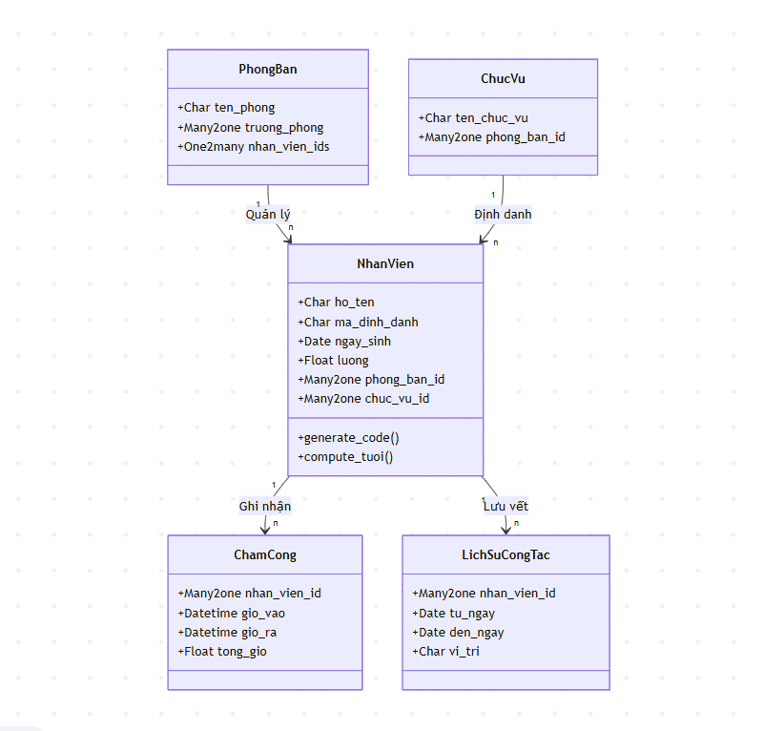

Module nhan_su đóng vai trò xương sống, cung cấp dữ liệu định danh nhân viên để liên kết chặt chẽ với các module nghiệp vụ khác.
- Các thực thể dữ liệu chính (Models)
- NhanVien (nhan.vien): Model trung tâm quản lý toàn bộ hồ sơ nhân sự.
- Các trường thông tin (Fields): Quản lý chi tiết bao gồm ho_ten, ngay_sinh, email, so_dien_thoai, luong. Đặc biệt có trường ma_dinh_danh là duy nhất cho mỗi nhân viên.

- Các phương thức xử lý (Methods):
- _generate_ma_dinh_danh(): Tự động sinh mã nhân viên theo quy tắc hệ thống.
- _compute_tuoi(): Tự động tính toán tuổi dựa trên ngày sinh.
- _handle_luong_input(): Kiểm tra tính hợp lệ của dữ liệu lương đầu vào.
- PhongBan (phong.ban): Quản lý cơ cấu tổ chức doanh nghiệp. Sử dụng quan hệ One2many (nhan_vien_ids) để quản lý danh sách nhân viên trực thuộc.
- ChucVu (chuc.vu): Quản lý chức danh công việc, liên kết Many2one với phòng ban để xác định vị trí trong tổ chức.
- ChamCong (cham.cong): Lưu trữ dữ liệu chấm công hàng ngày (gio_vao, gio_ra, tong_gio), làm cơ sở cho việc tính lương và đánh giá hiệu suất.
- LichSuCongTac (lich.su.cong.tac): Ghi nhận quá trình thuyên chuyển, bổ nhiệm của nhân viên qua các thời kỳ (tu_ngay, den_ngay, vi_tri, don_vi).
- Mối quan hệ tích hợp
- Liên kết Tài sản: Nhân viên có quan hệ Many2one với model TaiSan trong module quan_ly_tai_san, cho phép hệ thống định danh chính xác ai đang nắm giữ tài sản nào.
- Liên kết Văn bản: Nhân viên được tham chiếu trong module quan_ly_van_ban với vai trò là người xử lý văn bản đến hoặc người ký duyệt văn bản đi.

3.2.3. Module Quản lý tài chính
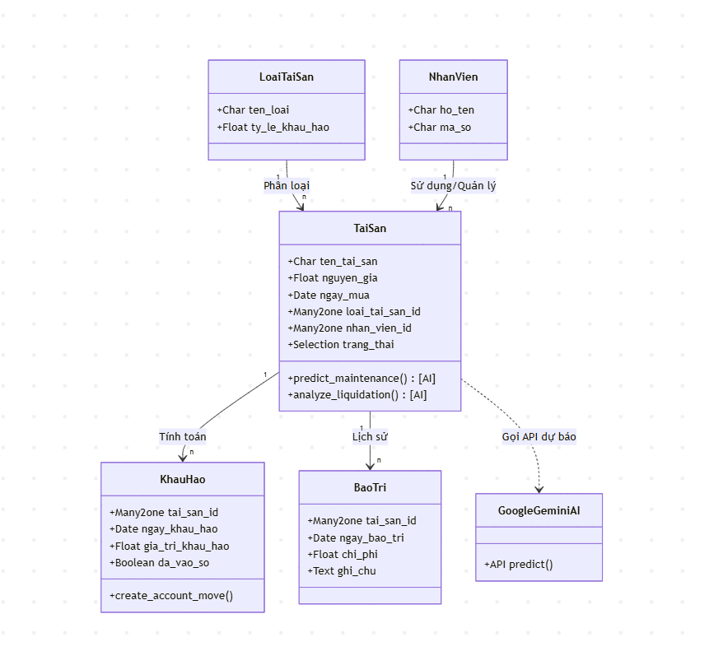

Đây là module trọng tâm giải quyết bài toán cốt lõi của đề tài: Tự động hóa quy trình quản lý tài sản gắn liền với nghiệp vụ kế toán.
- Các thực thể dữ liệu chính (Models)
- TaiSan (tai.san): Quản lý toàn bộ vòng đời của tài sản cố định.
  - Thông tin tài chính: Lưu trữ gia_tri_nguyen_gia, ngay_mua, gia_tri_khau_hao_thang, tong_khau_hao và gia_tri_con_lai.
  - Tích hợp AI: Model chứa các phương thức đặc biệt:
    - action_predict_maintenance(): Gọi API Google Gemini để phân tích và dự báo lịch bảo trì.
    - action_analyze_liquidation(): Phân tích hiệu quả sử dụng để đề xuất thanh lý.
- KhauHao (khau.hao): Quản lý chi tiết lịch trình khấu hao.
  - Tự động hóa kế toán: Phương thức _create_account_move() sẽ tự động sinh ra các bút toán (account.move) và ghi vào sổ cái kế toán khi khấu hao được xác nhận.
- LoaiTaiSan (loai.tai.san): Phân nhóm tài sản và định nghĩa ty_le_khau_hao mặc định cho từng nhóm.
- BaoTriSuaChua (bao.tri.sua.chua): Ghi nhận lịch sử bảo trì, chi phí sửa chữa (chi_phi) để AI có dữ liệu phân tích.
- Các tiến trình xử lý tự động (Processes)
- Cron Job (Tác vụ định kỳ): Hệ thống được cấu hình một Cron Job chạy tự động vào ngày mùng 1 hàng tháng. Tác vụ này sẽ quét toàn bộ tài sản đang hoạt động và kích hoạt quy trình tính khấu hao tháng mới mà không cần thao tác thủ công.
- Wizard (Trình hướng dẫn): TinhKhauHaoWizard cung cấp giao diện pop-up cho phép kế toán viên chạy tính toán khấu hao thủ công cho một nhóm tài sản hoặc một khoảng thời gian cụ thể khi cần điều chỉnh.

Module Quản lý văn bản
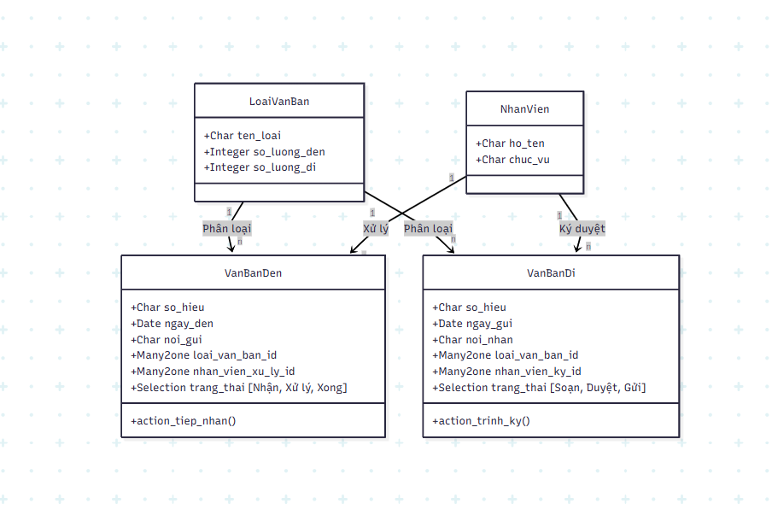
Module quan_ly_van_ban được thiết kế để số hóa quy trình hành chính, tích hợp chặt chẽ với module nhân sự để phân luồng công việc.
- Các thực thể dữ liệu chính (Models)
- VanBanDen (van.ban.den): Quản lý các công văn, giấy tờ nhận được từ bên ngoài.
- Quy trình xử lý (Workflow): Văn bản trải qua các trạng thái: Nhận -> Xử lý -> Hoàn thành.
- Phân luồng: Trường nhan_vien_xu_ly_id (Many2one) xác định nhân viên chịu trách nhiệm xử lý văn bản.
- Hành động: Các phương thức action_nhan(), action_xu_ly(), action_hoan_thanh() kích hoạt chuyển đổi trạng thái quy trình.
- VanBanDi (van.ban.di): Quản lý các văn bản do doanh nghiệp phát hành.
- Quy trình xử lý (Workflow): Soạn thảo -> Duyệt -> Gửi.
- Phê duyệt: Trường nhan_vien_ky_id liên kết với nhân sự có thẩm quyền để thực hiện ký duyệt.
- LoaiVanBan (loai.van.ban): Phân loại văn bản (ví dụ: Quyết định, Tờ trình, Thông báo) và cung cấp các trường computed (van_ban_den_count, van_ban_di_count) để thống kê số lượng văn bản theo từng loại.
- Mối quan hệ tích hợp
Toàn bộ quy trình luân chuyển văn bản đều dựa trên cấu trúc tổ chức của module Nhân sự. Việc phân quyền ai được xem, ai được duyệt văn bản phụ thuộc vào ChucVu và PhongBan của nhân viên đó, đảm bảo tính bảo mật và quy trình chặt chẽ.

3.3. Giao diện các module chức năng của hệ thống

CHƯƠNG 4. KẾT LUẬN
Sau quá trình nghiên cứu và triển khai thực tế, nhóm đã hoàn thành mục tiêu xây dựng hệ thống "Quản lý tài sản tích hợp Tài chính – Kế toán" trên nền tảng Odoo 15. Hệ thống đã giải quyết thành công bài toán cốt lõi của doanh nghiệp là sự rời rạc giữa quản lý hiện vật và quản lý giá trị. Các chức năng quan trọng như hồ sơ tài sản , định danh người sử dụng (tích hợp Module Nhân sự), tính toán khấu hao tự động và sinh bút toán kế toán đều hoạt động ổn định, đảm bảo tính chính xác và tuân thủ quy trình nghiệp vụ chuẩn mực.
Về mặt hiệu quả ứng dụng, sản phẩm không chỉ giúp tự động hóa các tác vụ thủ công tốn thời gian mà còn mang lại giá trị gia tăng thông qua việc tích hợp Trí tuệ nhân tạo (AI). Tính năng trợ lý ảo hỗ trợ gợi ý bảo trì và thanh lý tài sản là một bước tiến quan trọng, giúp nhà quản lý ra quyết định dựa trên dữ liệu. Tuy nhiên, nhóm cũng nhìn nhận thẳng thắn rằng hệ thống vẫn còn những hạn chế nhất định, chẳng hạn như dữ liệu huấn luyện cho mô hình AI còn ít nên các gợi ý chưa đạt độ chính xác cao trong các tình huống phức tạp, và giao diện trên thiết bị di động mới chỉ dừng lại ở mức web responsive, cần được tối ưu hóa thêm để thuận tiện cho trải nghiệm người dùng.
Tổng kết lại, học phần Thực tập doanh nghiệp đã mang lại cho em những kiến thức quý báu về quy trình phát triển phần mềm ERP và kỹ năng làm việc trong môi trường chuyên nghiệp. Đây là nền tảng vững chắc để nhóm tiếp tục phát triển hệ thống trong tương lai, hướng tới việc mở rộng các báo cáo quản trị thông minh (BI) và hoàn thiện các tính năng nâng cao, nhằm cung cấp một giải pháp chuyển đổi số toàn diện và hiệu quả hơn nữa cho các doanh nghiệp hiện đại.

TÀI LIỆU THAM KHẢO
[1] Bộ Tài chính (2013), Thông tư số 45/2013/TT-BTC ngày 25/04/2013 Hướng dẫn chế độ quản lý, sử dụng và trích khấu hao tài sản cố định.
[2] Nguyễn Ngọc Toàn, Kiến trúc và lập trình module trên Odoo Framework, Tài liệu lưu hành nội bộ, Cộng đồng Odoo Việt Nam.
[3] Daniel Reis (2022), Odoo 15 Development Essentials, 5th Edition, Packt Publishing.
[4] Greg Moss (2021), Working with Odoo 15, Packt Publishing.

